

**Gratis parkeren op een andere plaats**

**Sinds de bouw van het Gezondheidscentrum kon u gebruik maken van de tijdelijke parkeerplaats aan de Lijnbaan naast het centrum.**

**Omdat er bouwactiviteiten gaan plaats vinden vervalt per half november a.s. de mogelijkheid om daar te parkeren.**

**Gelukkig blijft er voor u de mogelijkheid om gratis te parkeren bij bezoek aan het Gezondheidscentrum.**

**Dat kan op de parkeerplaats achter het centrum met de ingang aan de Fenixhof.**

**U kunt deze parkeerplaats bereiken vanaf de Hoogstraat.**

**Hieronder ziet u de aanrijroute in groen en de uitrijroute in rood. De aanrijroutes zijn aangegeven met bordjes in de wijk.**

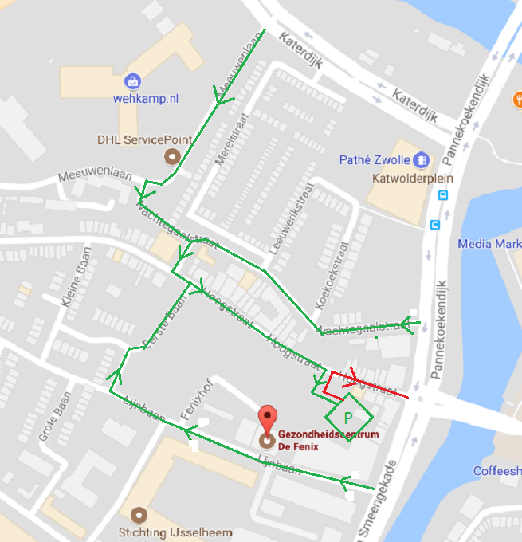

**Het parkeren gaat als volgt:**

* **Rij met de auto tot vóór het grijze hek aan de Fenixhof; het hek gaat automatisch open**
* **Parkeer de auto op één van de parkeerplekken**
* **U kunt de parkeerplaats verlaten door op de grote knop bij het hek te drukken; het hek gaat open**
* **Na afloop van uw bezoek aan het centrum kunt u een muntje vragen aan een medewerker van het centrum**
* **Om op de parkeerplaats te komen drukt u op de grote knop vóór het hek**
* **Nadat u bent ingestapt rijdt u met de auto tot vóór het hek**
* **U kunt het hek openen door het muntje in de automaat te werpen**